EIGRP(Enhanced Interior Gateway Routing Protocol，增强型内部网关路由协议)是Cisco内部专有协议，其它公司的网络产品是不会拥有该协议的。
一、配置实例拓扑图
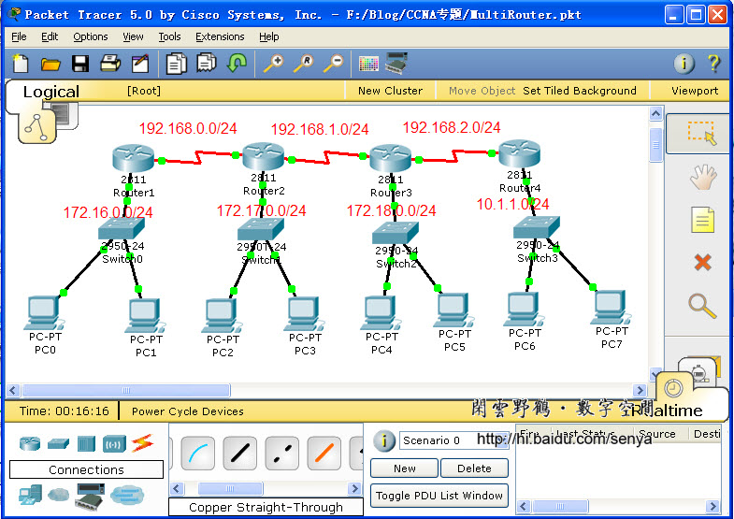
图一 共有四个Cisco 2811路由器，共六个网段
二、配置Cisco EIGRP的基本命令
Router(config)#router eigrp 100 开启EIGRP进程，100为AS编号(1——65535)
Router(config-router)#network 10.0.0.0 在网络上通告自己所直接连接的网段
三、配置Cisco EIGRP实例
１、基本配置
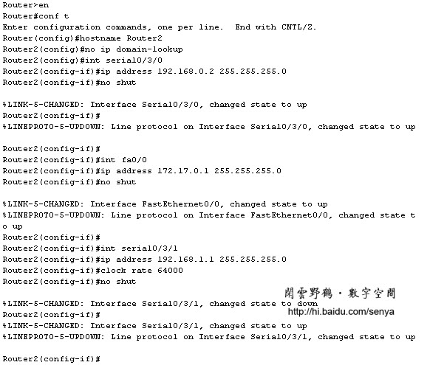
图二 以Router2为例
２、启用EIGRP
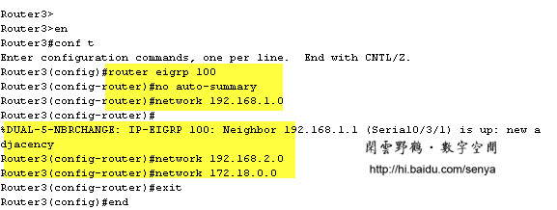
图三
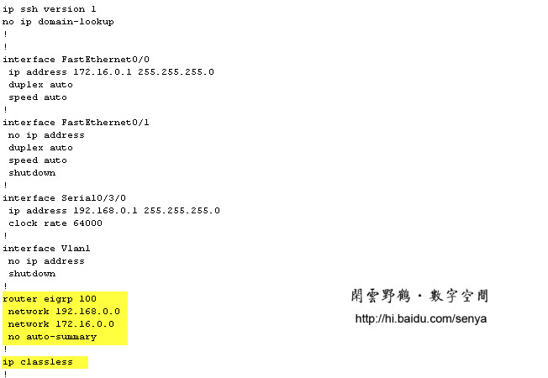
图四 Router1的配置
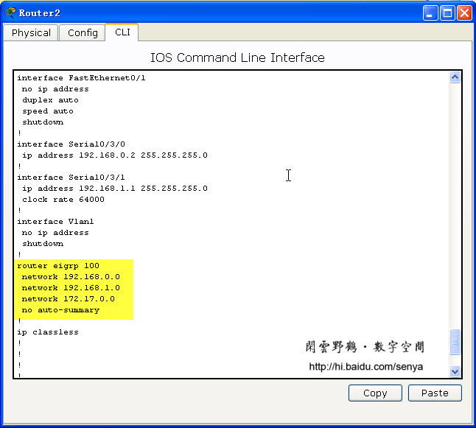
图五 Router2的配置
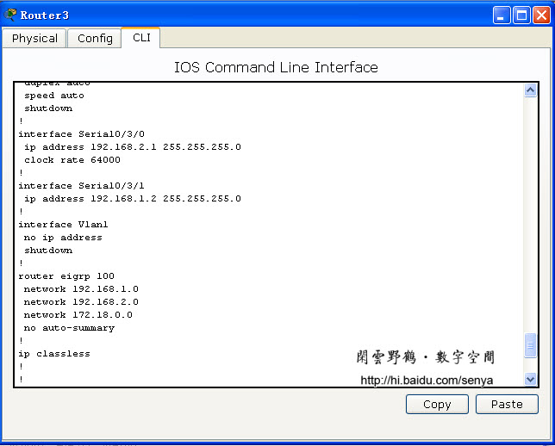
图六 Router3的配置
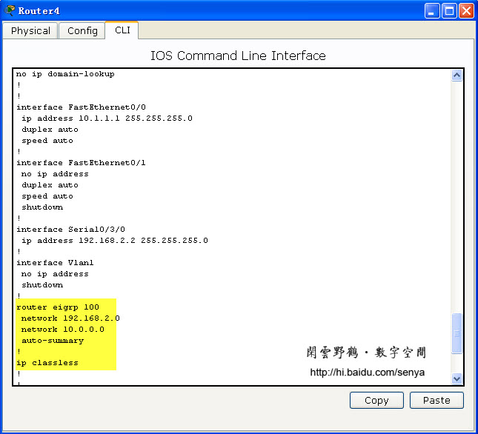
图七 Router4的配置
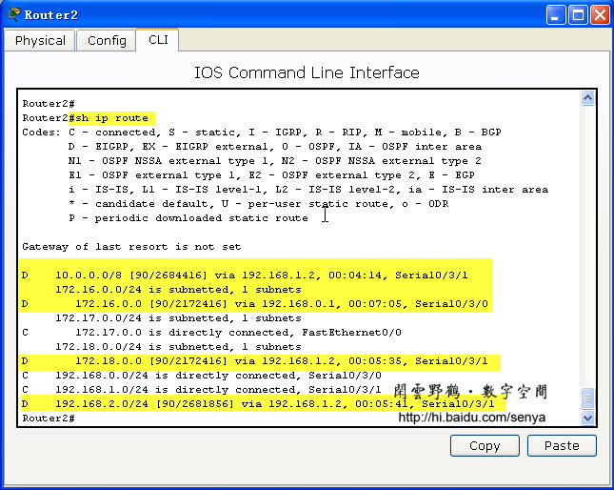
图八 查看路由表
３、校验与排错
把个网段的PC配置好IP地址及网关，用PC4 ping 所有网段都可以ping通。
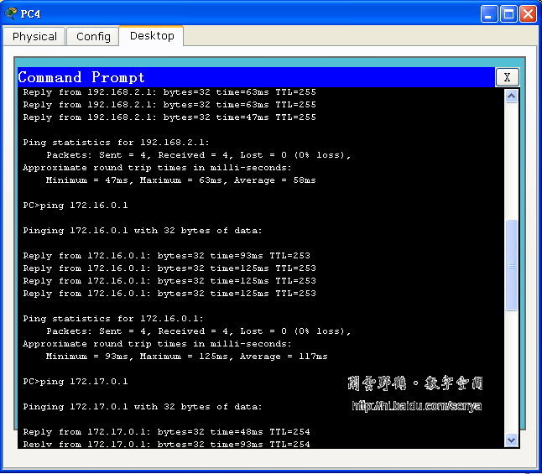
图九
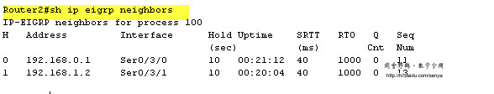
图十 show ip eigrp neighbors命令查看EIGRP的邻接关系
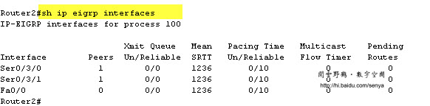
图十一 show ip eigrp interfaces
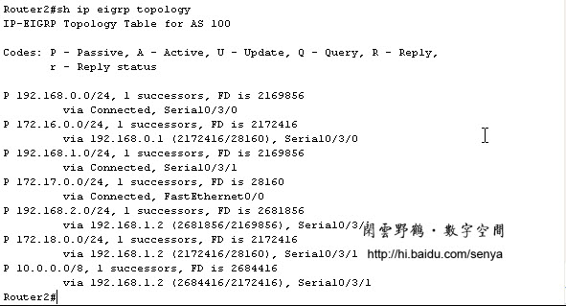
图十二 show ip eigrp topology 查看拓扑表
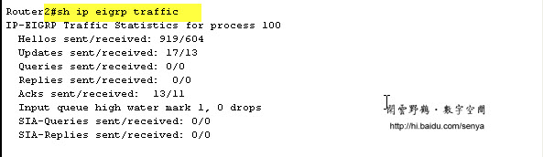
图十三 show ip eigrp traffic
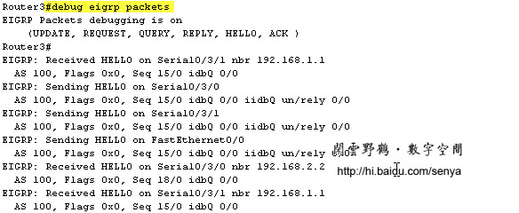
图十四 debug eigrp packets
EIGRP支持MD5加密认证，但是我们的这个模拟器不支持，这个试验就不做了。

